（ 四年级 ） 备课教员：* * *
第九讲 神奇幻方
- 教学目标： | 知识目标 | 运用有理数的运算及字母表示数，探索三阶幻方的本质特征。
- 教学目标： | 能力目标 | 经历探索三阶幻方的本质特征，体会类比、归纳及数形结合的思想，提高探索规律的能力。
- 教学目标： | 情感目标 | 通过学习感受数学之美以及祖国文化的博大精深，增强民族自豪感。
二、教学重点： | 探究幻方的特征。
三、教学难点： | 根据幻方的特征填数。
四、教学准备： | PPT
- 教学过程：

第一课时（50分钟）
- 导入（5分)
师：又到了每周一乐的时间了。（给学生讲一个故事或者笑话）
师：《神雕侠侣》同学们都看过了吗？
生：（尝试回答）
师：在《神雕侠侣》里，有这样一个情节，黄蓉为了救郭靖，来到了瑛姑面前，
瑛姑说，要救他可以，只是要帮她解决一个问题，这个问题困恼了很久。
原来困恼瑛姑的是一个关于九宫格的问题，而黄蓉只用一会儿的功夫就解
答了这个困恼瑛姑很久的问题。
师：在数学上，九宫格还有另外一个名字，就是三阶幻方，今天我们就来学习这方面的内容。（板书课题：神奇幻方）
师：九宫格顾名思义就是九个格子排成一个正方形，同学们仔细观察一下九宫
格，有什么发现吗？
生：（尝试回答）
师：是的，九宫格行和列都是3格，所以我们称九宫格为三阶幻方。那么同学
们四阶幻方是什么样子呢？
生：（尝试回答）
师：五阶呢？
生：（尝试回答）
师：非常棒，那么我们来看看黄蓉遇到的三阶幻方是怎么样的？（出示例题）
二、探索发现授课（40分）
（一）例题1：（10分）
将数字1～9分别填入下图方格中，不能重复，使每行、每列以及两条对角线上的三个自然数之和相等。
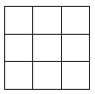
讲解重点：明白中心数的填法。
师：根据我们以前学过的知识在解决这类问题时，你们会从哪里着手呢？
生：中间数！
师：没错，根据我们以前学过的知识我们知道中间数放在正中央，谁来说一说，
你还记得怎么放吗？
生：5放在正中央，第二个、第四个、第六个、第八个放在四个顶点处，而后就
可以根据这些数安排好其他的数字。
师：真棒！你肯定是一位上课特别认真的孩子，说得没错，不过老师今天会用
另外两种不同的方法来解决这个问题，你们想不想知道老师用的是哪一种
方法呢？
生：想！
师：我们先分析横行，你们知道一横行三数字之和是多少吗？
生：15。1到9的数字和是45，那么因为每个横行的数字和是相等的，因此，
只要用45÷3=15。
师：非常正确！我们知道了三个数字相加的和是15，那么，在这九个数字之中，
你能找到几种，三个数字相加是15的式子？和小组的伙伴们试一试，看看
哪一组找的最快！
生：我们找到了9+5+1、9+4+2、8+6+1、8+5+2、8+4+3、7+6+2、7+5+3、6+5+4，
这八种可能。
师：只有这八种吗？还有没有其他的？可别漏了啊。
生：……
师：看样子就只有这些可能了，你们觉得老师把这些式子列出来干什么呢？
生：将式子中的数字对应的填入格子中。
师：你们觉得，应该怎么将数字对应的填入格子中呢？你们发现了什么？
生1：在这些式子中，5出现的次数最多，有4次。
生2：2、4、6、8出现了3次！
师：同学们已经找到最关键的一点了，我们观察完式子，再看看这个方格，你
能发现什么？
生：正中间的数字一共用了4次，四个顶点上的数字用了3次……
师：听到这位同学说出了的数字，你们想到了什么？
生：算式中5出现了4次，九方格正中央的方格中的的数字用了4次，可以确
定，正中央应该填上5，而四个顶点上的数用了3次，正好2、4、6、8这
四个数被用了3次，可以确定顶点上的方格应该填2、4、6、8。这样每一
格填上一个数就可以确定了。
师：说得非常好！根据这个方法，试一试，你会怎么填？
生：老师，我和他填的不一样，可是我觉得我的是正确的！
师：先别急，我们一起看看，其实你们的填法是一样的，不信你们将自己的方
格旋转一下看看。你们觉得这个方法怎么样？
生：列式太麻烦了！
师：嗯，是有些麻烦，看，我们这才3阶的，如果是5阶的，7阶的，那式子可
不好列出来，下面老师介绍的这种方法就不一样了，不用列式，记住几个
口诀，什么3阶的幻方，分分钟解决，想不想学？
生：想！
师：再用这个3阶的幻方做一下示范，看看这个口诀，你能理解吗？谁来帮老
师解释一下？
生：1居上行正中央的意思是1放在最上行的正中央。
师：嗯，很好理解的一句话，那我们现在就按照这个口诀走，将1放在最上行
的正中央的格子里。那么下一句，依次斜填切莫忘，这依次斜填怎么填呢？
生：老师，我知道，就是将2斜着填。
师：对了！依次的意思是按照1、2、3、4……这顺序依次将数字斜着填入方格，
我们发现，将2斜填后，2在方格的外面，这样可怎么办呢？
生：上出框时最下移！
师：你知道，那么你知道，往下填，填在哪吗？
生：在最下面！
师：没错。我们接着填，发现3也在方格外面了，这次是在右边，你会怎么办？
生：右出框时最左放，将3放在最左边的方格中。
师：很好，看。我们将出框的3移到最左边的方格中，然后4呢，应该放在哪
里？本来是放在斜上方，可是斜上方有了1，这可怎么办呢？
生：排重便在下格填，将4放在3的下面。
师：你们理解了吗？重复了，就把数字填在上一个数的下一格，按照这个方法，
我们可以填到6，同学们有没有发现，填7的时候，是不是也是将7填在6
的下格的，我们将这种情况看成和排重是一个样的，试一试，接下来的数
字，你们会排吗？
生：会!
师：我们称这个方法为罗伯法，你们会用了吗？
生：会！
师：觉得好用吗？
生：好用！
师：虽然好用，但是同学们要注意，罗伯法只适用于奇数阶幻方，接下来，你们试着用罗伯法制成一个五阶幻方。
板书：
2 | 9 | 4
7 | 5 | 3
6 | 1 | 8
2 | 7 | 6
9 | 5 | 1
4 | 3 | 8
4 | 9 | 2
3 | 5 | 7
8 | 1 | 6
4 | 3 | 8
9 | 5 | 1
2 | 7 | 6

6 | 7 | 2
1 | 5 | 9
8 | 3 | 4
6 | 1 | 8
7 | 5 | 3
2 | 9 | 4
8 | 3 | 4
1 | 5 | 9
6 | 7 | 2
8 | 1 | 6
3 | 5 | 7
4 | 9 | 2

师：同学们都掌握了吗，我们来试下练习一吧。
练习1：（5分）
将数字3～11这九个数分别填入下图方格中，不能重复，使每行、每列以及两条对角线上的三个自然数之和相等。
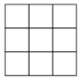
分析：
3～11九个数之和为63，正好是三横行（或纵行）数字之和，因此每一横行（或纵行）三个数字之和等于63÷3=21。中心数为21÷3=7，确定了中心数剩下的数就比较好填写了。（填法不唯一）
板书：
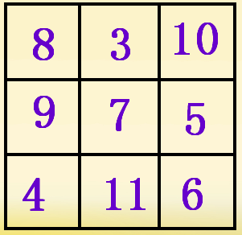

例题2：（10分）
下图三阶幻方中的汉字分别代表什么数？
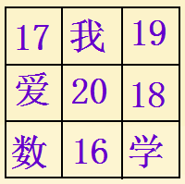
讲解重点：根据幻和=总和÷阶数，解决问题。
师：观察这个方格我们知道这是一个什么？
生：这是一个三阶幻方。
师：三阶幻方是一个奇数阶幻方，要想求出这几个数字就必须要知道什么？
生：每行、每列和斜行的数字和。
师：因为幻方每行、每列和斜行的数字和是相等的，因此，要想求出每横行或
者每竖行的数字和应该怎么求？
生：因为奇数阶幻方的中间数是幻和除以3，题中已经告知了中间数是20，则
可以知道这个三阶幻方的幻和。
师：是多少呢？
生：幻和就为20×3=60。
师：我们知道了幻和为60，那么文字“我”等于多少呢？
生：用60-20-16=24。
师：文字“爱”等于多少呢？
生：用60-20-18=22。
师：文字“数”等于多少呢？“学”呢？
生：“数”等于60-22-17=21，“学”等于60-19-18=23。
板书：
20×3=60
“我”=60-20-16=24
“爱”=60-20-18=22
“数”=60-22-17=21
“学”=60-19-18=23
答：三阶幻方中的汉字分别代表“我”等于24，“爱”等于22，“数”等于21，“学”等于23。
练习2：（5分）
在下图中的A、B、C、D、E、F、G处填上适当的数，使下图成为一个五阶幻方。
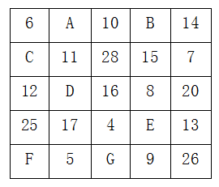
分析：
由表中第5列可以求出幻和=14+7+20+13+26=80，然后可以依次求出D、E、C、F、A、G、B的值。
板书：
A=23 B=27 C=19 D=24 E=21 F=18 G=22
- 小结：（5分）
师：今天同学们都表现的非常棒，谁来说说，我们今天学了什么？
生：1居上行正中央
依次斜填切莫忘
上出框时最下移
右出框时最左放
排重便在下格填
右上排重一个样
师：非常棒，但同学们要记住，这个方法只适合解决奇数阶幻方。
第二课时（50分）
- 复习导入（3分）
师：上节课我们学习了幻方及填法，同学们还记得口诀吗？
生：1居上行正中央
依次斜填切莫忘
上出框时最下移
右出框时最左放
排重便在下格填
右上排重一个样
师：非常棒，上节课我们用罗伯法解决了奇数阶幻方的填法，哪位同学上台来用1—9构成一个三阶幻方。
生：
师：接下来我们继续来研究幻方。
二、探索发现授课（42分）
（一）例题3：（10分）
已知一个三阶幻方的幻和是72，请在下面的九宫图中填入9个连续的自然数，使幻方成立。

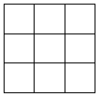
讲解重点：根据幻和解决问题，或利用对易法推出答案。
师：仔细观察，你有发现什么有利的条件吗？
生：知道这是一个三阶幻方，幻和是72，要填入9个连续的自然数。
师：很好，我们知道这是一个三阶幻方，要想使幻方成立，就必须知道什么？
生：这9个连续的自然数是多少。
师：现在我们不知道这9个连续的自然数是多少，只知道幻和是72，怎么求出
这九个数是多少呢？
生：因为幻和是幻方中每行/列/对角线的数的和。我们可以先求出中间数。
师：中间数是多少呢？
生：用72÷3=24，知道中间数为24。
师：那么这九个数大家都知道了吗？
生：知道了，因为这是9个连续的自然数，所以这九个数为20、21、22、23、
24、25、26、27、28。
师：知道了这九个数字，我们可以用什么方法填入幻方呢？
生：利用罗伯法口诀解决问题。
师：试一试吧。
生：（学生尝试）。
师：我们还可以利用另外一种方法解决这个问题，想知道吗？
生：想。
师：教师简单讲解对易法：（九子斜排，上下对易，左右相更，四维挺出。）
板书：
中间数为：72÷3=24
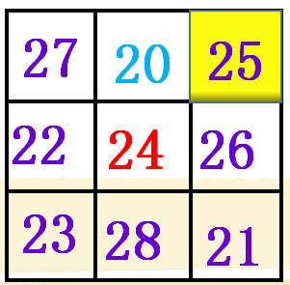
练习3：（5分）
下面是一个五阶幻方图，已知这个五阶幻方的幻和是65，请在这个幻方填入25个连续的自然数，使幻方成立。
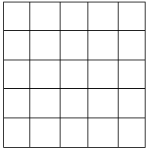
分析：
根据幻和=中间数×阶数可以求出中间数=65÷5=13，而这25个数是连续的自然数，所以最小的数是1，再利用罗伯法解答。
板书：
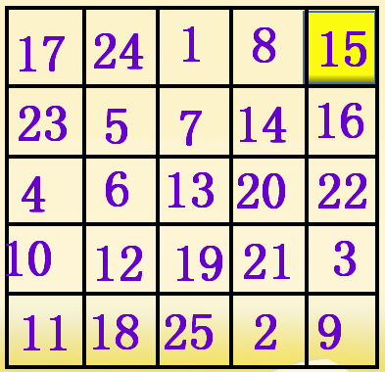
（二）例题4：（12分）
在如图所示的九宫图中，不同的汉字代表不同的数，每行，每列和两条对角线上各数的和相等。已知中=21，学=9，欢=12，则伊、嘉、儿的和是( )。
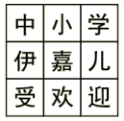
讲解重点：根据横行、竖列、对角线上数的和都相等解决问题。
师：谁来读一下题，并说说你有发现哪些有利条件？
生：这是一个三阶幻方，而且知道中=21，学=9，欢=12。
师：根据这些条件我们要知道什么？
生：知道伊、嘉、儿的和是多少？
师：直接求这三个数的和是多少？我们不知道，所以我们可以先带入数字观察
一下看看你有哪些发现？
生：（不知道）。
师：老师提示一下，三阶幻方的特点是什么？
生：横行、竖列、对角线上数的和都相等。
师：非常好，我们就根据横行、竖列、对角线上数的和都相等，去找找条件。
生：哦，知道了，“中+小+学=小+嘉+欢”，横行数之和等于竖行数之和。
师：没错，就是21+9=嘉+12，所以“嘉”等于多少？
生：因为都有一个“小”所以用21+9-12=18，所以嘉=18。
师：根据条件，我们想求“伊”等于多少怎么求？
生：因为：中+伊+受=受+嘉+学，可以求出。
师：是多少？
生：伊=6；
师：“儿”呢？
生：因为中+嘉+迎=迎+儿+学，所以儿=30；
师：要求的是它们的和，把数字相加即可解答。
师：其实还有一种解答方法，当我们知道“嘉=18”时，我们知道18是什么数？
生：中间数。
师：求“伊、嘉、儿的和”是就是求什么？
生：幻和。
师：所以它们的和还可以怎么求？
生：用18×3也可以求出来。
板书：
“中+小+学=小+嘉+欢”
21+9=嘉+12
嘉=18
18×3=54
答：伊、嘉、儿的和是54。
练习4：（5分）

在如图所示的九宫图中，不同的汉字代表不同的数字，每行，每列和两条对角线上各数之和相等。当卓=3，教=9，迎=4时，欢+迎+你=( )。
卓 灿 教

育 热 烈

欢 迎 你

分析：
因为：卓+灿+教=灿+热+迎，所以热=8；而欢+迎+你=幻和，即等于中间数×阶数=8×3=24。
板书：
8×3=24
答：欢+迎+你=(24)。
例题5：（选讲）
将数字1～16分别填入下图方格中，不能重复，使每行、每列以及两条对角线上的四个自然数之和相等。
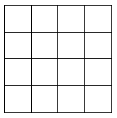
讲解重点：四阶幻方填写的口诀。
师：仔细观察，我们可以发现这个幻方和我们前面学习的有什么不一样吗？
生：这是一个四阶幻方。
师：我们先自己用我们前面学习的知识，自己试一试，看看能否做出来。
生：（学生尝试）做不出来。
师：前面我们学习的都是奇数阶幻方，而四阶幻方是偶数阶幻方，若用奇数阶
幻方的方法去计算偶数阶的幻方肯定是不行的。所以再自己尝试尝试看看
你可不可以自己尝试出来。
生：（学生尝试）还是做不出来。
师：是不感觉很难？
生：是的。
师：其实只要掌握方法，相信就不会有什么难度的？现在老师就来教大家求四
阶幻方的方法。
生：好的。
师：奇数阶幻方有口诀，我们四阶幻方也是口诀的，第一句为“一字排开。”
知道什么意思吗？
生：不知道。
师：就是按照顺序从1---16，写入方框里。自己拿出笔，试一试。
生：（学生尝试。）
师：第二句为“对角不动”，意思呢就是两条斜线上的数字不要动。
师：第三句为“上下交换”上下两边数相互交换位置。（课件演示）。
师：第四句为“左右更替”左右两边数相互交换位置。（课件演示）。
师：看懂了吗？
生：看懂了。
师：现在请你计算一下，看看每行、每列以及两条对角线上的三个自然数之和相等。
生：相等。
师：这种方法只适合四阶幻方，大家记住了吗？
生：记作了。
板书：
四阶幻方填写的口诀：一字排开，对角不动，上下交换，左右更替。
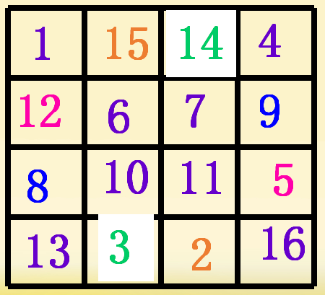
练习5：（选做）
将数字5～20分别填入下图方格中，不能重复，使每行、每列以及两条对角线上的四个自然数之和相等。
分析：
四阶幻方填写的口诀：
一字排开
对角不动
上下交换
左右更替
板书：
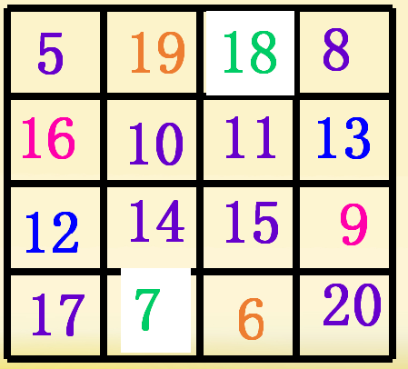
- 总结：（5分）
1、幻和=中间数×阶数。
2、罗伯法：
居上行正中央
依次斜填切莫忘
上出框时最下移
右出框时最左放
排重便在下格填
右上排重一个样
- 随堂练习：
1. 用13～37这25个数制作一个五阶幻方。
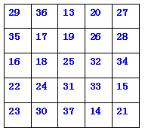
2. 如图所示，在图中的字母框内填入适当的数，使它成为一个三阶幻方，那么A＋B＋C＋D= 117 。
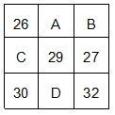
- 试编出一个三阶幻方，使其幻和为30，而且幻方中没有重复的数字。
板书：
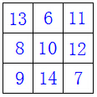
- 将下面的三阶幻方补充完整。
板书：
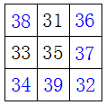
- 如图所示，在图中的方格里填数，使得每行、每列以及每条对角线上的四个
数字都是这四个数，则图中A、B的积是多少？
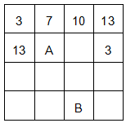
板书：
A=10,B=3
A×B=30
答：图中A、B的积是30。
家庭作业
主管评价
主管评分
课后反思  （不少于60字） | 整体效果
课后反思  （不少于60字） | 设计不足之处
课后反思  （不少于60字） | 设计优秀之处

